


Field work
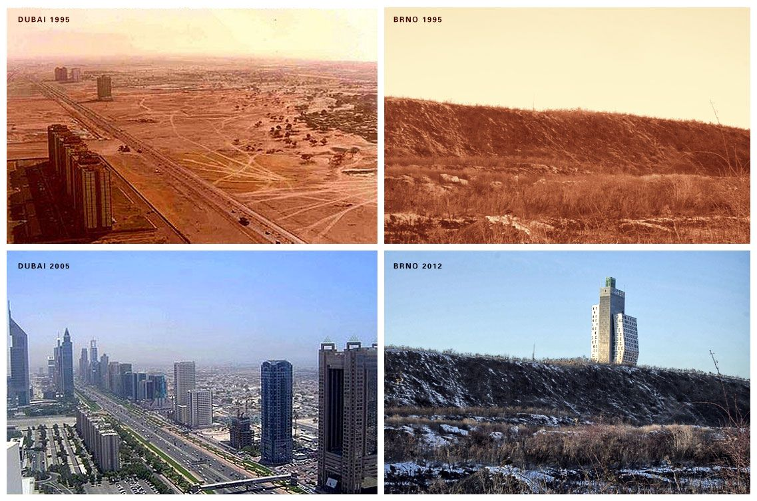

Spielberk Office Centre

Pracovní list

Jména: ………………………………………………………………..…………
………………………………………………………………..………………….

Ročník: | Tematický celek (Podle RVP a ŠVP) |  | Téma hodiny (Název by měl odpovídat hlavnímu cílu hodiny popř. jiné vyuč. jednotky) :
Cíle výuky (viz tabulka):
Dílčí cíle ( týkají se přímo tematického celku a toho, co bude žák umět po skončení hodiny):

Dovednosti ( uvedete ty, které si žáci během výuky osvojí nebo procvičí – pomůže opět tabulka): |  |  |  | Náměty pro terénní výuku: pokud je to učivo nebo jeho část vhodná pro praktická cvičení v terénu.
Očekávané výstupy (stačí číslo OV, který téma hodiny procvičuje):
Indikátory ( který indikátor rozvíjí):
Sylabus tématu/začlenění do širšího rámce  Stručně začleníte téma hodiny do širšího rámce – na co navazuje, co bude následovat. V bodech provedete obsahem hodiny. |  |  |  | Mezipředmětové vazby:  Na které předměty téma navazuje, které propojuje.
Pomůcky: uvedete výčet všech pomůcek |  |  |  | Příprava učebny: místo realizace – učebna, specializovaná učebna, školní pozemek apod. Pokud učebnu připravujete, stačí nakreslit schéma rozestavění nábytku
Individuální přístup:
Týká se případné diferenciace obtížnosti učiva – výběr pro talentované či slabší žáky

Scénář hodiny
Činnost žáků  Uvádí se stručně, jaká činnost po jednotlivá časová období přísluší žákovi |  | čas |  | Metody/ činnost učitele  Uvádí se stručně, jaká činnost po jednotlivá časová období přísluší učiteli, jaké zvolil metody výuky.
Hodnocení aktivit žáků v hodině
Podle celého charakteru hodiny a vytyčených cílů určíme předmět případného průběžného hodnocení žákových aktivit v hodině.

Hodnocení výuky – sebereflexe učitele
Zamyslíte se nad svou rolí ve vedení výuky. Zhodnotíte klady a nedostatky, které se při výuce vyskytly.

A. Plán (topografický náčrt) - Spielberk Office
- Vytvořte vlastní plán areálu, barevně rozlište budovy sloužící pro administrativu, komerční služby, případně bydlení a další činnosti. Do plánu si popište ulice, které areál vymezují a ohraničují.

- Změřte nebo vypočítejte rozlohu vodních ploch v areálu – popište způsob měření/odhadu.
Rozloha v m²: ……………………………………………………………………………….
Způsob měření/výpočtu: ……………..……………………………………………………..
……………………………………………………………………………………………….
……………………………………………………………………………………………….
……………………………………………………………………………………………….
B. Významné budovy
- Určete dvěma způsoby výšku tří nejvyšších budov – popište způsob měření/odhadu. Napište, jak se budovy nazývají (v případě neznalosti názvu si je pojmenujte, např. dle typického vizuálního prvku).

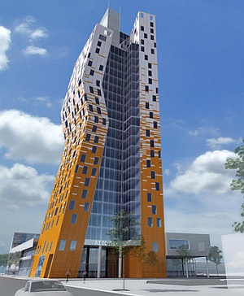
Název budovy: ……………………………………………..……..

Výška v m (1): ……………………………………………………

Výška v m (2): ……………………………………………………

Způsob měření:

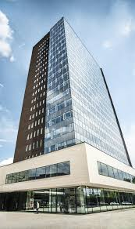
Název budovy: ……………………………………..……………..

Výška v m (1): ……………………………………………………

Výška v m (2): ……………………………………………………

Způsob měření:

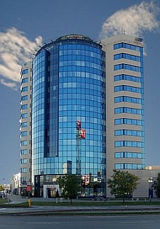
Název budovy: …………………………..………………………..

Výška v m (1): ……………………………………………………

Výška v m (2): ……………………………………………………

Způsob měření:

Postup měření: ………………………………………………………………………………
……………………………………………………………………………………………….
……………………………………………………………………………………………….
……………………………………………………………………………………………….
……………………………………………………………………………………………….
……………………………………………………………………………………………….
……………………………………………………………………………………………….
……………………………………………………………………………………………….

- Zjistěte názvy aspoň 10 významných firem, které se nacházejí v areálu. Pokud je to možné zjistěte čím se zabývají a ve které budově sídlí.
Název firmy | Činnost | Budova
C. Funkce Spielberk Office
- Spočítejte, kolik je v areálu parkovacích míst pro auta a pro kola. Jaká je cena parkování pro auta? Podle poznávacích značek určete, jaký je podíl aut z jiných krajů než z Jihomoravského.

Parkovací místa pro auta: ……………………………………………………………………

Cena parkování za hodinu: …………………………………………………………………..

Počet zaparkovaných aut: ……………………………………………………………………

z toho se značkou „B“: ……………………………………………………………….

s toho s jinou značkou: ……………………………………………………………….

Parkovací místa pro kola: …………………………………………………………………....

- Odhadněte, kolik osob v areálu pracuje. Jaká věková kategorie převažuje jako zaměstnanci v areálu? (15–40 nebo 41 a více let).

Počet zaměstnanců: ………………………………………………………..…………………....

Převaha mladých/starých, důvod: ………………………………………………………………

………………………………………………………………………………………………..….

………………………………………………………………………………………………..….

- Zjistěte, jaké typy MHD areál obsluhují, jaká je frekvence spojů v ranní špičce (6–9 hod.) a mimo dopravní špičku. Využijte jízdní řády na nejbližší viditelné zastávce.

Typy MHD: ……………………………………………………………………………………..

………………………………………………………………………………………………..….

Frekvence spojů ve špičce: ……………………………………………………………………..

………………………………………………………………………………………………..….

Frekvence spojů mimo špičku: ……………………….………………………………………...

………………………………………………………………………………………………..….

- Prohlídku areálu shrňte v následujících bodech – jaké jsou klady a zápory areálu pro osoby, které se v nich dennodenně pohybují (pracují zde) nebo zajíždí na nákup, co byste navrhli změnit (max. 5)
Klady | Zápory
Návrhy na změnu

D. Hornbach vs. Bauhaus
- Odhadněte, jaká je rozloha nákupních ploch obou nákupních center?
- Zvolte si výhodné, ale bezpečné místo, ze kterého můžete sledovat křižovatku mezi obchodními domy Hornbach a Bauhaus. Během 15 minut spočítejte (čárkovací metoda), kolik aut odbočí k Hornbachu a kolik k Bauhausu.
- Přesuňte se přímo před obchodní centrum a spočítejte, kolik lidí navštíví obchod ve stanoveném časovém rozmezí (15 minut), jak se na místo dopravili (auto, MHD, pěšky, jinak). Podle poznávacích značek určete, jaký je podíl nakupujících z jiných krajů než z Jihomoravského. Jaká je demografická struktura návštěvníků z hlediska pohlaví a pohlaví.
Obchod | Hornbach |  | Bauhaus
Rozloha v m²
Počet přijíždějících aut v době:
………….....
…………….
Značky aut
Počet nakupujících v době:  ………….....  ……………. | mladá žena | mladý muž | mladá žena | mladý muž
Počet nakupujících v době:  ………….....  ……………. | stará žena | starý muž | stará žena | starý muž
Počet nakupujících v době:  ………….....  ……………. | dítě |  | dítě

